|  |
| --- |
| **Департамент образования администрации города Липецка**  **Муниципальное автономное учреждение**  **дополнительного образования**  **Дом творчества «Октябрьский» города Липецка**  **«Сформировать представления о знаках < и >, при помощи кубиков ЛЕГО»**  Номинация – Конспект занятия  Возраст учащихся: 6-7 лет  Автор: Бирюкова Н.Н.,  Педагог доп. образования  Липецк - 2019 |

**Аннотация.**

**Автор:** Бирюкова Наталья Николаевна, педагог доп. образования, воспитатель первой квалификационной категории.

**Название работы:** ««Сформировать представления о знаках < и >, при помощи кубиков ЛЕГО».

Данное занятие носит комбинированный характер, построено с учетом ФГОС использованием исследовательских, игровых технологий и активных методов обучения.

В ходе занятия у детей дошкольного возраста познакомятся со знаками

< и > при помощи кубиков ЛЕГО, научатся использовать знаки для записи результата сравнения по количеству групп предметов с помощью составления пар.

В процессе занятия у детей 6-7 лет формируется опыт самостоятельного преодоления трудностей под руководством педагога доп. образования на основе рефлексивного метода.

Данное занятие может быть использовано педагогами доп. образования и воспитателями ДОУ работающие с возрастной группой 5-7 лет.

Тема занятия:

«Знаки < и >,»

( 1 год обучения, раздел «Математика»)

**Цель:** Познакомить детей со знаками больше, меньше, освоение знаковой системы соотношений между числами

**Задачи:**

* Сформировать представления о знака**х <** и **>;**
* Учить использовать их для записи результата сравнения по количеству групп предметов с помощью составления пар;
* Закрепить умение определять на предметной основе, в какой группе количество предметов больше (меньше) и на сколько;
* Закрепить знания по нумерации и сравнению чисел первого десятка**;**
* Формировать опыт самостоятельного преодоления затруднения под руководством воспитателя на основе рефлексивного метода;
* Тренировать навыки самоконтроля и мыслительные операции – анализ, синтез, сравнение, обобщение, классификацию, развивать внимание, память, речь, воображение, логическое и вариативное мышление, мелкую моторику рук, творческие способности, коммуникативные качества;
* Воспитывать чувство взаимопомощи, смекалку, любознательность, умение работать в коллективе.

**Оборудование:**

**Демонстрационный материал:** мультимедийная установка.

**Раздаточный материал:**

Кубики ЛЕГО, карандаши, листы с заданием, полоски картона одинаковой длины.

**Тип занятия:** Комбинированое.

**Методы:**

- словесные,

-наглядные,

-практические,

-: объяснительно-иллюстративный,

-, проблемного обучения,

-частично-поисковый .

**Приемы:** беседа, описательный рассказ, таблицы, работа с наглядным материалом, практическая работа и пр.

**Форма проведения:** учебнаяигра.

**План занятия*:***

1. Ход занятия. Введение в игровую ситуацию.

2. Актуализация знаний. Игра «За картошкой»

3. Затруднение в игровой ситуации.

4. Открытие нового знания.

5. Включение нового знания в систему знаний ребёнка.

6. Итог занятия.

**Ход занятия:**

**1.Введение в игровую ситуацию.**

Дидактические задачи: мотивировать детей на игровую деятельность, актуализировать знания детей об окружающем мире, воспитывать культуру поведения.

Пелагог включает видео ролик о профессиях После просмотра спрашивает у детей, с какими новыми профессиями они познакомились, кем они хотят стать когда вырастут.

После ответов детей воспитатель задаёт им ещё один вопрос:

- Как вы думаете, каким должен быть мужчина независимо от того, кем он работает?

Как правило, дети отвечают, что мужчина должен быть сильным.

-Зачем мужчине быть сильным?

После обсуждения приходим к выводу о том, что мужчине нужно быть сильным не только для того, чтобы защищать, но и для того, чтобы помогать более слабым.

-Кому должны помогать мальчики? (мамам, бабушкам, девочкам, младшим детям)

Педагог рассказывает детям, что мама попросила Таню и Ваню сходить в магазин за картошкой. Ваня как настоящий мужчина сказал, что картошку из магазина понесёт он. Но Таня тоже хочет быть помощницей.

-Как быть? (Надо, чтобы Ваня нёс тот пакет, в котором больше картошки, а Таня- тот пакет, где картошки меньше).

- Хотите сходить в магазин вместе с братом и сестрой и помочь им выбрать картошку?

- Сможете это сделать?

**2. Актуализация знаний.**

**Игра «За картошкой»**

Дидактические задачи:

1. Актуализировать умение использовать для записи результатов сравнения групп предметов по количеству знаки > и <;
2. Создать мотивационную ситуацию для введения знаков > и <;
3. Сформировать опыт под руководством воспитателя фиксация затруднения, понимая его причины и опыт целеполагания;
4. Развивать мыслительные операции- анализ и сравнение, развивать внимание,, память, речь, воображение, логическое мышление, коммуникативные качества.

Дети подходят к мультимедийной установке – магазину.

Педагог – продавец магазина рассказывает покупателям, что картошка во всех пакетах одинакового размера, но в некоторых пакетах картошек поровну, а в некоторых нет. *(Педагог использует презентацию)*

Педагог располагает таблицу с изображением пар мешков.

- О чём рассказывают знаки, стоящие между пакетами? ( = говорит о том, что в пакетах поровну картошки, а знак = - о том, что в пакетах картошки не поровну.)

- Какая из этих пар мешков подойдёт Тане и Ване? Почему?

Выслушиваются все ответы детей, после чего приходим к выводу о том, что знак = не подходит, т.к. в этом случае Ваня не сможет взять более тяжёлый мешок, чем Таня, а пакеты, где стоит знак =, подойдут, т.к. они разные: в одном больше картошки, а в другом меньше.

**3. Затруднение в игровой ситуации.**

- Какой мешок возьмёт Ваня?

Дети предлагают свои версии, после чего приходим к выводу, что Ваня не сможет выбрать пакет и в случае знака =, далее видим знак **=** ,но он также не говорит где картошки больше, а где меньше.

- Смогли ли вы помочь Ване выбрать тот пакет, в котором картошки больше? (Нет, не смогли).

- Значит эти знаки нам помочь не могут, вот если бы у нас был такой знак который бы рассказывал о том, где предметов больше, а где меньше

- Почему не смогли (Потому что у нас нет знака, который бы рассказывал о том, где предметов больше, а где меньше).

- Как мы можем это узнать? (нужно поставить знак, который покажет где картошки больше)

А вы знаете такой знак?

- Вы даёте разные ответы, значит уверенности у вас нет.

**4. Открытие нового знания.**

Игра «Столбики»

Дидактические задачи:

1. Сформировать представления о знаках > и <;

2. Сформировать опыт самостоятельного преодоления затруднения и эмоционального переживания радости открытия;

3.Тренировать навыки самоконтроля, мыслительные операции- анализ, сравнение, обобщение, аналогии, развивать воображение, логическое мышление, инициативность, творческие способности, речь, мелкую моторику рук, коммуникативные качества.

- Поскольку вы дети взрослые, хотите ли сами, своими руками сконструировать знаки, которые покажут где больше, где меньше?

Дети садятся за столы по четыре человека. На каждом столе лежат кубики ЛЕГО четырёх цветов по 5 штук каждого цвета вперемешку и 8 полосок картона одинакового цвета, длины и ширины.

Воспитатель предлагает взять по 5 кубиков одного цвета.

Может возникнуть ситуация когда кубики одного цвета захотят взять двое, трое или четверо детей. Эту проблему они должны решить самостоятельно.

- Постройте из ваших кубиков столбик.

- Как вы думаете, сколько таких же кубиков вам понадобиться взять, чтобы построить столбик такой же высоты? (Понадобиться пять таких же кубиков.)

Воспитатель кладёт на столы дополнительные кубики, и дети строят ещё один столбик.

- Поставьте два ваших столбика на одну вашу полоску, а сверху положите другую.

- Какой знак получится из полосок? (Знак =.)

- Как вы думаете, почему получился знак =? (Потому что в обоих столбиках одинаковое количество кубиков.)

Воспитатель пишет на доске: 5=5.

Воспитатель предлагает детям, сидящим за одним столом, убрать с правого столбика разное количество кубиков. Для выполнения этого задания детям придётся договариваться.

В результате один ребёнок должен убрать 1 кубик, другой – 2 кубика, третий- 3, а четвёртый- 4 кубика.

Воспитатель предлагает детям поставить столбик на место и положить сверху полосу.

- Что интересного вы заметили? ( Полоска лежит не ровно.)

- Где расстояние между полосками меньше? ( Оно меньше там, где меньше кубиков.)

- Сколько у вас кубиков в левом столбике?

У всех детей в левом столбике по 5 кубиков. Воспитатель пишет на доске одну под другой четыре цифры 5.

- Сколько кубиков осталось в правом столбике?

Дети по очереди называют, а педагог зведет запись используя презентацию рядом с каждым числом 5 названное число:

1. 1
2. 2
3. 3
4. 4

**- Куда больше раскрыты полоски? ( В сторону большего числа.)**

**- А куда закрыты? (В сторону меньшего)**

Воспитатель пишет на экране знак >.

- Так? (Да.)

- Как можно назвать этот знак? ( «больше»)

Педагоготкрывает знаки между числами:

5>1

5>2

5>3

5>4

Дети читают записи.

**Физкультминутка**

*А теперь, ребята, встали.*

*Быстро руки вверх подняли,*

*В стороны, вперед, назад.*

*Повернулись вправо, влево,*

*Тихо сели, вновь за дело.*

Педагог предлагает детям поменять столбики местами и положить на них полоску.

- Сколько теперь кубиков в столбиках слева (справа)?

**Куда смотрят закрытые полоски (в сторону меньшего числа)?**

**А куда раскрыты? (в сторону большего числа)**

**Ребята, на что похожи закрытые полоски? (на уголок, на клювик)**

- Как вы назовёте знак, который только что сделали? (Знак «меньше».)

Дети называют, а педагог записывает в столбик числа от 1 до 4, а рядом с ними, как и в первом случае, четыре цифры 5.

- Теперь что мы видим? Полоски закрылись в сторону левого столбика

- Какие знаки вы бы предложили записать между числами 1 и 5, 2 и 5, 3 и 5, 4 и 5?

Дети читают записи:

1<5

2<5

3<5

4<5

Педагог хвалит детей и говорит им о том, что они только что сконструировали знак, с помощью которого можно рассказать, какое число больше, а какое меньше.

Дети подходят к экрану.

-Какой же мешок возьмёт Ваня? (Он возьмёт мешок, который расположен справа.)

- Почему вы думаете, что это будет мешок расположенный справа? (Потому что между мешками стоит знак, который открыт вправо, значит, в правом мешке больше картошки.)

- Смогли вы сами сконструировать знаки «больше» и «меньше» и помочь Ване? (Да.)

-Молодцы!

1. **Включение нового знания в систему знаний ребёнка.**

- Давайте с вами поиграем!

Справа от меня станут мальчики, а слева от меня станут девочки.

Маша, посчитай девочек.

Артём, посчитай мальчиков.

Что можно сказать о количестве мальчиков и девочек? Кого больше?

А теперь попробуйте изобразить пальчиками, ручками знак, который покажет, что девочек больше. А теперь покажите знак, который покажет, что мальчиков меньше.

**Работа за столами.**

1. «Собери бусы»

Возьмите листочки. Посмотрите, какие необыкновенные бусы из цифр. Вы должны сравнить рядом стоящие цифры и поставить между ними нужный знак > или <.

Дети выполняют задание.

**Воспитатель:**  Почему ты поставил знак меньше? Кто думает по-другому? Все согласны? На сколько 15< 16?

(Аналогичные вопросы дальше).

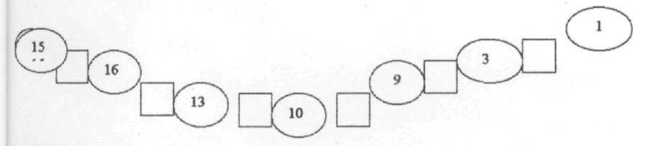

2) Реши задачу

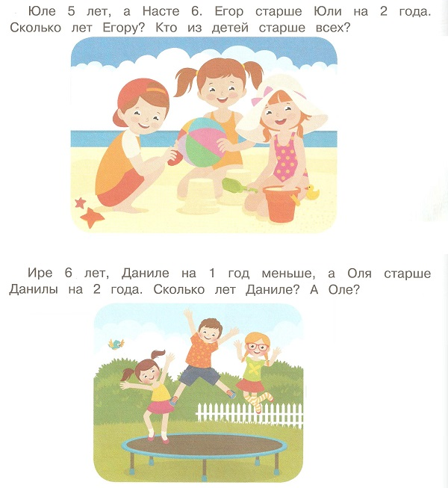

**6. Итог занятия.**

Дидактические задачи: провести рефлексию деятельности детей на занятии.

Дети собираются около педагога.

-Кому вы сегодня смогли помочь?

-Что вам было наиболее трудно?

-Что было интересно?

-Какие новые знания дали вам выбрать пакет, в котором больше картошки?

Список литературы

1. Просмотр «Всероссийского открытого занятия по курсу математического развития дошкольников «Игралочка» ( Петерсон Л.Г, Кочемасова Е.Е.) 10 октября 2018г».

2. «Раз ступенька, два ступенька.. Математика для детей 6-7 лет» Петерсон Л.Г.

3. <https://www.sites.google.com/site/legokonstruirovanievdou/glavnaa/vizitka>